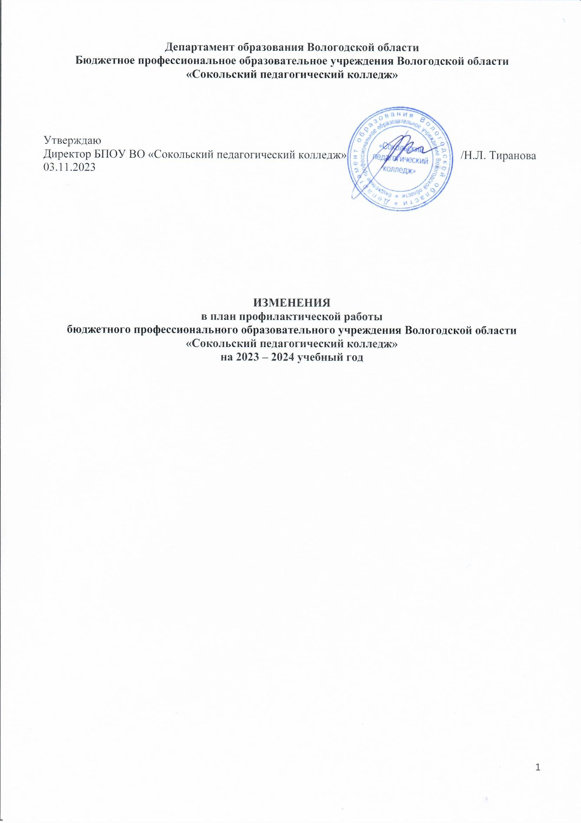

Департамент образования Вологодской области
Бюджетное профессиональное образовательное учреждения Вологодской области «Сокольский педагогический колледж»

Утверждаю
Директор БПОУ ВО «Сокольский педагогический колледж» /Н.Л. Тиранова
03.11.2023

ИЗМЕНЕНИЯ

в план профилактической работы
бюджетного профессионального образовательного учреждения Вологодской области «Сокольский педагогический колледж»
на 2023 – 2024 учебный год

Цель: создание условий для формирования у студентов норм социально приемлемого поведения, ответственности за свои действия, обеспечение единого комплексного подхода к предупреждению дивиантного и асоциального поведения студентов колледжа.

Задачи:
- формирование у студентов системы ценностей, ориентированной на ведение образа жизни, соответствующего нормам общества;
- обеспечение максимальной занятости и активной деятельности студентов во внеучебное время;
- повышение внутриколледжной дисциплины и успеваемости обучающихся;
- обеспечение информационно-пропагандистской деятельности по формированию системы здорового образа жизни и правовых знаний

№ | Содержание работы | Сроки проведения | Ответственные
1.Организация информационного обеспечения в области безопасности
1. | Знакомство со студентами 1 курса | Сентябрь | Педагог-психолог  Социальный педагог  Кураторы (классные руководители) учебных групп 1 курса
2. | Корректировка списков следующих  категорий студентов:  - состоящих на внутреннем учете колледжа;  - проживающих в малоимущих семьях;  - проживающих в неполных семьях;  - из многодетных семей;  - детей-инвалидов;  - детей-сирот и детей, оставшихся  без попечения родителей;  - студентов, занимающихся  в творческих объединениях, кружках, спортивных секция. | Сентябрь | Социальный педагог  Кураторы (классные руководители) учебных групп
3. | Выявление и изучение студентов, склонных к нарушению правил поведения в колледже и в общежитии колледжа | В течение года | Кураторы (классные руководители) учебных групп  Воспитатели общежития
4. | Выявление и контроль студентов, систематически или эпизодически не посещающие колледж без уважительной причины. | В течение года | Кураторы (классные руководители) учебных групп
5. | Проведение рейдов по выявлению правонарушений и соблюдению порядка в общежитии во внеурочное время. | Сентябрь – октябрь | Кураторы (классные руководители) учебных групп, педагог-психолог, социальный педагог
6. | Оформление карт индивидуально-профилактической работы на студентов, поставленный на внутриколледждный учет. | По мере постановки на учет | Кураторы (классные руководители) учебных групп.  Педагог-психолог.
7. | Осуществление контроля за посещением учебных занятий студентами, состоящими на внутриколледжном учете. | Ноябрь | Кураторы (классные руководители) учебных групп.
8. | Организация заседаний Совета по профилактике. | В течение года | Члены Совета по профилактике, кураторы (классные руководители) учебных групп.
2. Психолого-педагогическое просвещение
1. | Психолого-педагогическое консультирование студентов «группы риска». | В течение года | Педагог-психолог
2. | Социально-педагогическое консультирование родителей по вопросам воспитания и обучения. | В течение года | Педагог-психолог
3. | Участие в педсоветах. | В течение года | Педагог-психолог
4. | Участие в МО кураторов (классных руководителей) | В течение года | Педагог-психолог
5. | Размещение информационного материала, стендовой информации. | В течение года | Педагог-психолог
2. Профилактическая работа с обучающимися
1. | Ознакомление студентов 1-4 курсов с Правилами внутреннего распорядка колледжа и Правилами внутреннего распорядка проживания в общежитии | Сентябрь | Кураторы (классные руководители) учебных групп  Воспитатели общежития
2. | Инструктажи по технике безопасности | В течение года | Специалист в области охраны труда
3. | Организация встречи со старшим уполномоченным МО МВД России «Сокольский» по предупреждению фактов мошенничества | Сентябрь | Педагог-психолог
4. | Организация встречи с инспектором по пропаганде безопасности дорожного движения МО МВД России «Сокольский» | Сентябрь | Заместитель директора по воспитательной работе,
5. | Проведение бесед со студентами:  - «О профилактике уголовных и административных правонарушениях»;  - «Конфликты и пути их решения»;  - «Мы за здоровый образ жизни!». | В течение года | Заместитель директора по воспитательной работе, кураторы (классные руководители) учебных групп,  педагог-психолог
6. | Урок подготовки детей к действиям в условиях различного рода чрезвычайных ситуаций | Сентябрь | Заместитель директора по воспитательной работе, социальный педагог, уполномоченный на решение задач по ГО ЧС
7. | День солидарности в борьбе с терроризмом | Сентябрь | Заместитель директора по воспитательной работе, социальный педагог, кураторы (классные руководители), советник по воспитанию
8. | Всероссийский день трезвости Встреча с сотрудниками правоохранительных органов по профилактике правонарушений, употребления ПАВ | Сентябрь | Заместитель директора по воспитательной работе, социальный педагог, кураторы (классные руководители)
9. | Неделя безопасности дорожного движения - встречи с инспекторами ИПДН, ГИБДД, МЧС  Проведение мероприятий, направленных на создание безопасных условий жизнедеятельности студентов,  профилактика и предупреждение дорожно-транспортного травматизма,  возникновение пожаров и других чрезвычайных ситуаций, связанных с подростками | Сентябрь | Заместитель директора по воспитательной работе, социальный педагог, кураторы (классные руководители)
10. | Тематические классные часы  - «Человек среди людей», «поговорим об этике и эстетике», «Этика поведения в колледже», «Культура общения», «О нравственности будущего педагога» | Сентябрь | Заместитель директора по воспитательной работе, кураторы (классные руководители)
11. | Всемирный день трезвости | Октябрь | Заместитель директора по воспитательной работе, центр «ЗОЖ», социальный педагог
12. | Всероссийский урок безопасности школьников и студентов в сети Интернет | Октябрь | преподаватели, кураторы (классные руководители)
13. | Конкурс «Смотр строя и песни» | Ноябрь | Куратор центра гражданско-патриотического воспитания
14. | День народного единства – Тематические классные часы | Ноябрь | Заместитель директора по воспитательной работе, информационно-библиотечный центр, кураторы (классные руководители)
15. | Встреча с сотрудниками правоохранительных органов «В руках закона», приуроченная к Дню сотрудника органов внутренних дел | Ноябрь | Заместитель директора по воспитательной работе, кураторы (классные руководители)
16. | Всемирный день доброты - День добра | Ноябрь | Педагог-психолог
17. | Международный день отказа от курения | Ноябрь | Заместитель директора по воспитательной работе, центр «ЗОЖ», педагог-психолог
17.1 | Просмотр видеороликов о вреде курения | Ноябрь | Педагог-психолог
18. | День государственного герба Российской Федерации | Ноябрь | Заместитель директора по воспитательной работе, информационно-библиотечный центр, преподаватели истории, советник по воспитанию
19. | День матери -  общеколледжное родительское собрание и концерт посвященный Дню матери | Ноябрь | Заместитель директора по воспитательной работе, педагог-психолог, педагог дополнительного образования
19.1 | Проведение тренинга в общежитии «Этикет в нашей жизни» | Ноябрь | Педагог-психолог
20. | Всемирный день борьбы со СПИДом | Декабрь | Заместитель директора по воспитательной работе, центр «ЗОЖ» центр социальных инициатив
21. | Международный день прав человека - тематические уроки | Декабрь | Заместитель директора по воспитательной работе, преподаватели истории
22. | День волонтёра | Декабрь | Заместитель директора по воспитательной работе, центр социальных инициатив
23. | День героев Отечества – тематические уроки | Декабрь | Заместитель директора по воспитательной работе, центр гражданско-патриотического воспитания
23.1 | Проведение тренинга «Познай себя» | Декабрь | Педагог-психолог
24. | День Конституции РФ, тематические уроки, радиопередача | Декабрь | Преподаватели, информационно-библиотечный центр
25. | Международный день прав человека - тематические уроки | Декабрь | Заместитель директора по воспитательной работе, преподаватели
26. | Умей сказать «нет»! цикл психологических бесед-тренингов по профилактике зависимостей | Декабрь | Заместитель директора по воспитательной работе, кураторы (классные руководители), педагог – психолог социальный педагог
26.1 | Просмотр видеофильмов по профилактике потребления ПАВ | Декабрь | Педагог-психолог
27. | Международный день «спасибо» | Январь | Заместитель директора по воспитательной работе, социальный педагог, педагог-психолог
27.1 | Занятие с элементами тренинга «Наши чувства и эмоции» | Январь | Педагог-психолог
28. | Областной зимний фестиваль ВФСК «ГТО» | Февраль | Заместитель директора по воспитательной работе, центр «ЗОЖ», центр «ЗОЖ»
29. | Конкурс на лучшую комнату студенческого общежития | Февраль | Заместитель директора по воспитательной работе, воспитатели общежития
29.1 | Квест-игра в общежитии | Февраль | Педагог-психолог
30. | Международный день борьбы с наркоманией и наркобизнесом - цикл мероприятий по профилактике зависимости | Март | Заместитель директора по воспитательной работе, центр «ЗОЖ», педагог-психолог  социальный педагог
31. | Научно-практическая студенческая конференция «Образование и культура: ценностные ориентиры будущих педагогов» | Март | ПЦК дисциплин общепрофессионального цикла, методист
31.1. | Тренинг «Техника принятия осознанных решений» | Март | Педагог-психолог
32. | Всемирный день здоровья | Апрель | Заместитель директора по воспитательной работе, центр «ЗОЖ» - А.Н. Крутина, О.В. Пушкина, И.Н. Фомичева
33. | День пожарной охраны - тематический урок. Акция «Антипалыч» - всероссийский открытый урок «ОБЖ» | Апрель | культурно-экологический центр, центр «ЗОЖ», социальный педагог, уполномоченный на решение задач по ГО ЧС
34. | Областной день карьеры молодежи | Апрель | Заместитель директора по воспитательной работе
35. | Акция «Чистый город» | Апрель | Заместитель директора по воспитательной работе, кураторы (классные руководители)
36. | Участие в городских праздничных мероприятиях «Праздник весны и труда» | Май | Заместитель директора по воспитательной работе
37. | Участие в мероприятиях, посвященных Дню Победы. Дни памяти и примирения, посвященные погибшим во Второй мировой войне. | Май | Коллектив колледжа
38. | Международный день семьи – тематические классные часы, тренинги | Май | Заместитель директора по воспитательной работе, социальный педагог, педагог-психолог, кураторы (классные руководители)
39. | Международный день детского телефона доверия. Акция «Давай поговорим» | Май | Заместитель директора по воспитательной работе, социальный педагог, педагог-психолог
40. | Акция «Флаги России», приуроченная ко Дню государственного флага Российской Федерации | Май | Заместитель директора по воспитательной работе, социальный педагог
41. | Акция, посвящённая Всемирному дню без табака «Смени сигарету на конфету» | Май | Заместитель директора по воспитательной работе, социальный педагог, центр «ЗОЖ» - воспитатели общежития
42. | Всемирный день невинных детей – жертв агрессии | Июнь | Заместитель директора по воспитательной работе, социальный педагог, педагог-психолог
43. | Международный день друзей - тренинги взаимодействия в общежитии «Общежитие – наш дом» | Июнь | Заместитель директора по воспитательной работе, педагог-психолог воспитатели общежития
44. | День России | Июнь | Заместитель директора по воспитательной работе, информационно-библиотечный центр
45. | День молодежи - участие в городских мероприятиях | Июнь | Заместитель директора по воспитательной работе
46. | День семьи, любви и верности | Июль | Заместитель директора по воспитательной работе
47. | День Государственного Флага Российской Федерации | Август | Заместитель директора по воспитательной работе
48. | Заседание органов самоуправления | В течение года | Заместитель директора, кураторы органов самоуправления

